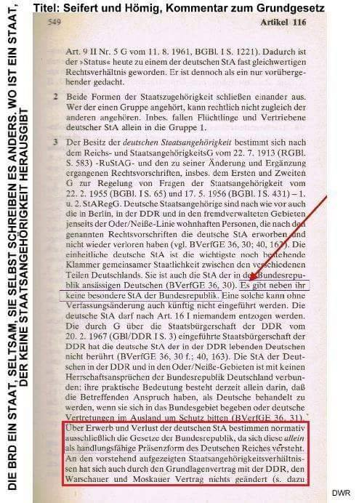

Die "deutsche Staatsangehörigkeit" von 1934 ist keine Staatsangehörigkeit im Dritten Reich, sondern die unmittelbare Reichsangehörigkeit der eine Staatsangehörigkeit nach RuStAG v. 1913 zu Grunde liegen muss!
Das ist dann auch die Täuschung, wenn das BVA, die am 31.12.1937 vorgefundenen Krieger des Dritten Reich, nicht daraufhin prüft, ob sie auch eine Staatsangehörigkeit besitzen, sondern sie in der Glaubhaftmachung DEUTSCH belässt.
Entwaffnete Krieger des Dritten Reich haben keinerlei Rechte mehr, nicht mal mehr das Familienrecht, bis sie den Nachweis per Verwaltungsakt prüfen lassen haben.
Man könnte es auch so sagen, so lange ihr freiwillig in Hitlers Meldestellen rennt und euch zum Dritten Reich das seit den Shaef Gesetz 52 Artikel VII Absatz (e) ..., Wortlaut:
(e) "GERMANY" shall mean the area constituting "Das Deutsche Reich" as on 31 December 1937.
(e) "Deutschland" bedeutet das Deutsche Reich, wie es am 31. Dezember 1937 bestanden hat.
GERMANY oder Deutschland ist, bleibt ihr zwangsinternierte Zivilpersonen in einem Gewahrsamsstaat nach Genfer Konvention IV Artikel 142.
Das ist die Hausordnung in dem Gewahrsamsstaat:
https://www.admin.ch/opc/de/classified-compilation/19490188/201407180000/0.518.51.pdf
Frage: Was ist nun mit den Bürgern der ehemaligen DDR? Haben die die deutsche Staatsbürgerschaft?
Das ist der kleine Unterschied, denn sie hatten eine Staatsbürgerschaft der die "deutsche Staatsangehörigkeit" zu Grunde lag.
Die DDR hat aber die Feststellung, ob jemand die "deutsche Staatsangehörigkeit" besitzt, nach RuStAG v. 1913 geprüft.
In der Bundesrepublik, die nie behauptet hat, dass sie ein Staat ist, muss(te) man den Antrag auf die Feststellung selber stellen.
Leider haben die DDR BÜRGER sich 1990 verarschen lassen und den Personalausweis der Bundesrepublik gegen ihr Dokument aus der DDR getauscht und so haben viele keinen Nachweis mehr das sie Deutsche sind.
Dumm gelaufen, könnte man sagen. Übrigens auch Grundstückskäufe wurden rechtmäßig abgewickelt und im Liegenschaftskataster eingetragen. Wer also einen Auszug aus dem Katasteramt besitzt in den der Wert des Grundstücks in Goldmark angegeben ist, ist ein echter Eigentümer.
Leider versteht das ganze Staatsrecht der Konföderation kaum jemand und so haben die Verbrecher/ Vasallen des Vatikan leichtes Spiel, denn ohne den Rechtsstand des Deutschen Kaiserreich (1914/16) habt ihr KEINE RECHTE mehr, auf NICHTS.
Quelle: Klaus Schmidt

